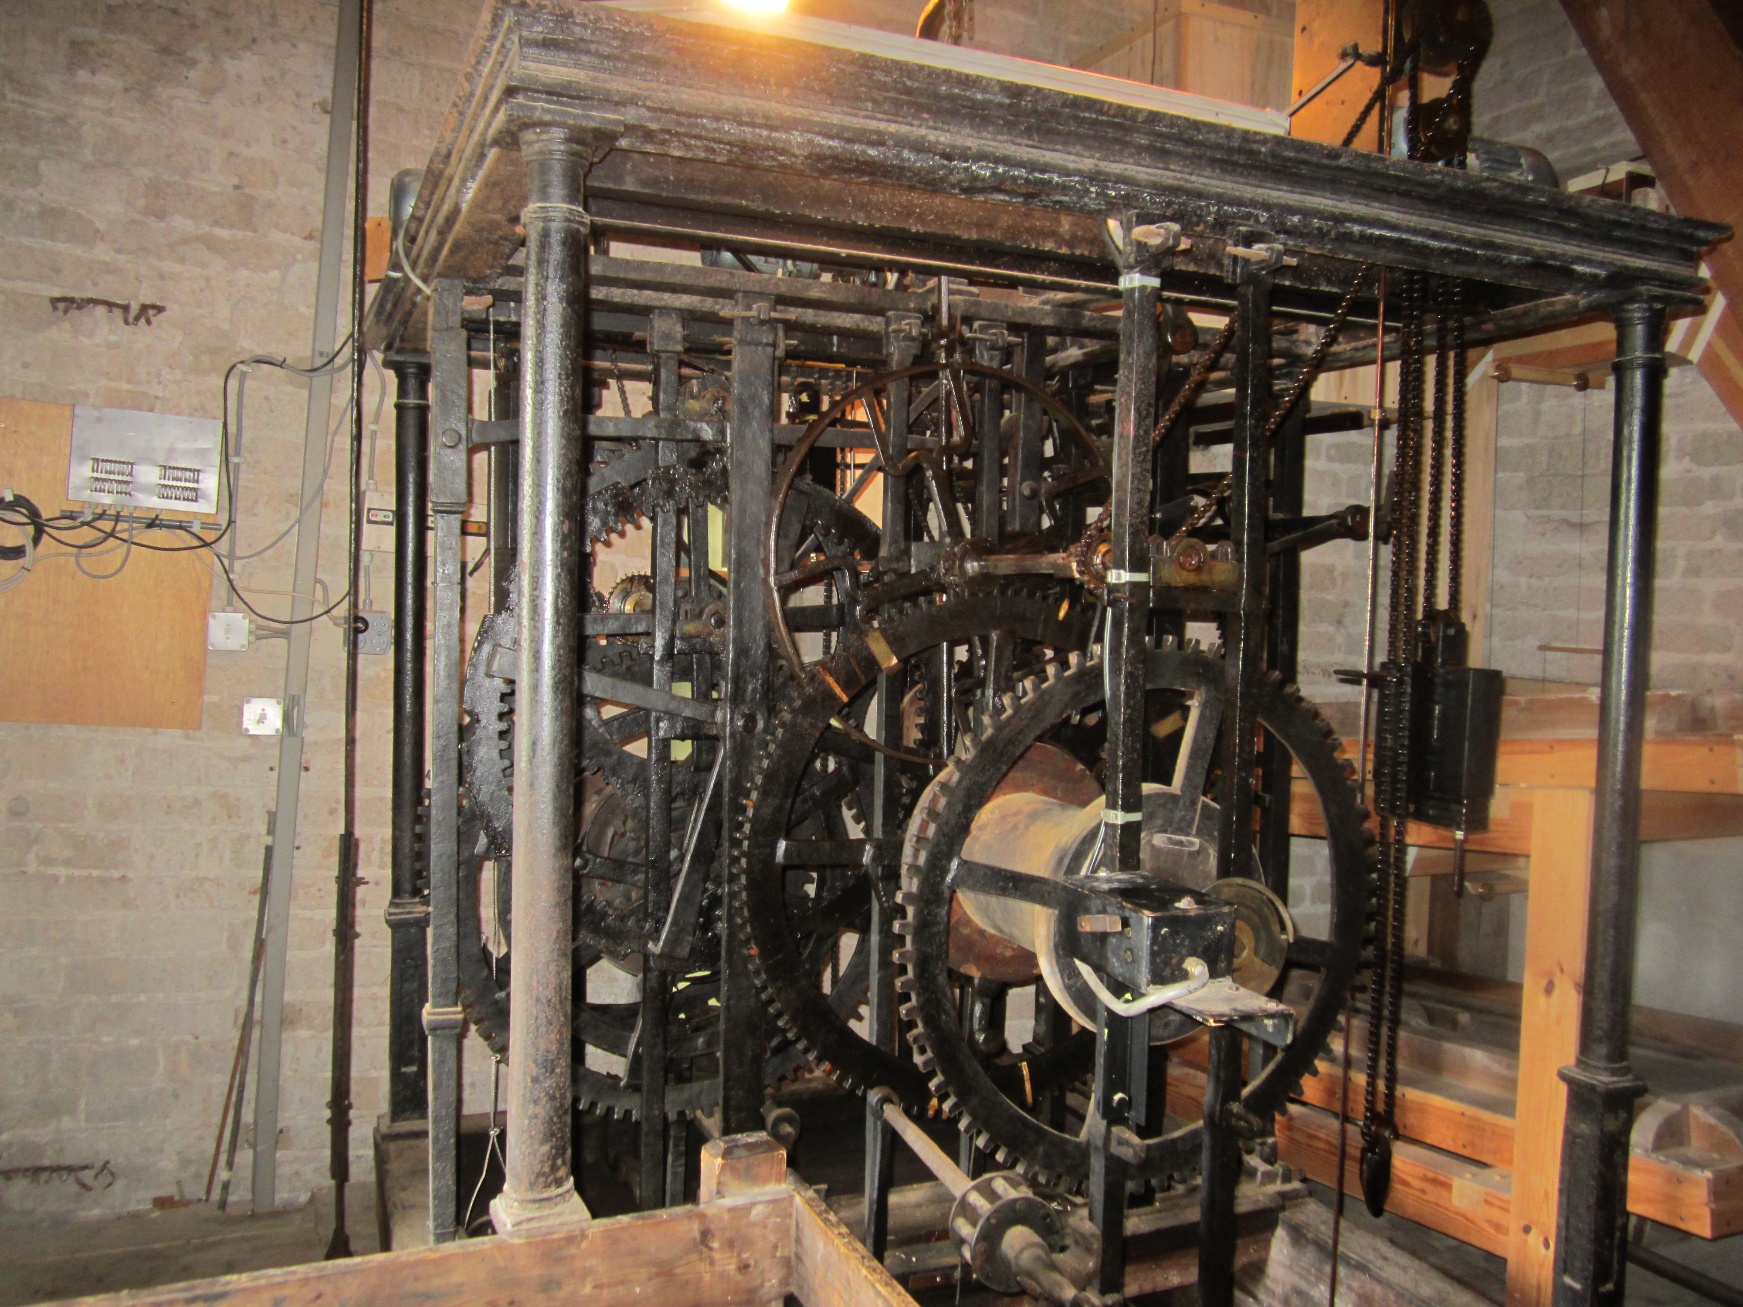
Het uurwerk van de Grote Kerk dateert uit 1653 en is gemaakt van smeedijzer. Foto GK 2013.

HET UURWERK EN DE PAPKLOK

Een andere bezienswaardigheid van de Grote Kerk is het uit 1653 daterende smeedijzeren uurwerk, dat op de slinger na, nog origineel is. Het geheel van tandwielen, kettingen, staven en buizen, met de enorme slinger die luid tikkend heen en weer gaat, laat een diepe indruk achter op de bezoeker. Op zaterdag 14 september is het weer Open Monumentendag en kan men de toren, die sinds de Franse overheersing, (1789-1815) eigendom is van de Gemeente Muiden, bezichtigen.

Iedere avond om 21.00 uur kan men in Muiden getuige zijn van een middeleeuws fenomeen. Om 9 uur ’s avonds wordt de papklok geluid. Hij slaat zo’n 80 keer. Deze traditie ontstond in 1564 toen er een verordening werd ingesteld die bepaalde dat om 9 uur ’s avonds alle vuren moesten worden gedoofd. In die tijd waren de meeste huizen van hout en als de mensen ’s avonds een vuurtje maakten om een bordje pap te eten vielen ze vaak in slaap. Dat kon leiden tot een grote brand, zoals in 1564. De stadswacht controleerde de bepaling en liep ’s avonds rond. Omdat men geen horloges of iets dergelijks had, luidde men de klok. Om verwarring te voorkomen luidde hij extra lang achter elkaar.
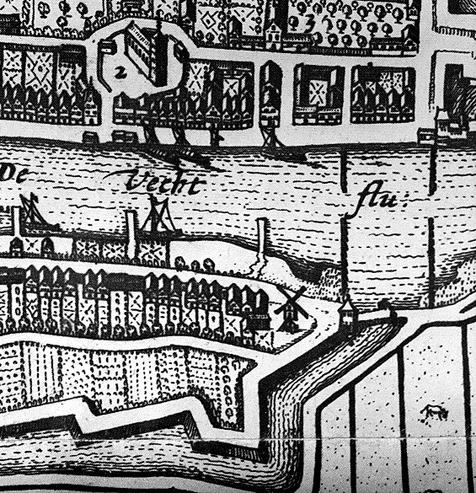
Daarbij werden tevens alle poorten van Muiden gesloten en de bruggen werden opgehaald. Als je Muiden in of uit wilde gaan had je dus tijdens het luiden van de papklok nog net even de gelegenheid, anders moest je wachten tot de volgende morgen. Ook de haven en de Vecht werden afgesloten met drijvende balken die met kettingen werden vastgemaakt. Ter hoogte van de Ossenmarkt en later ter hoogte van het huidige Poorthuis lagen balken en aan de zuidkant van Muiden ter hoogte van het huidige van Ginkelcomplex en bij het Balkengat.
(Zie de afbeelding hiernaast uit 1650.) Tot de jaren zestig van de vorige eeuw werd de papklok met de hand geluid, door oa Anton Hasenaar en zijn kleinzoon Herman Hasenaar, daarna kwam er een automaat. Deze begaf het in 2002, waardoor hij tot schrik van de buurt midden in de nacht ging slaan, waarna de klok werd stilgezet. In 2003 echter werd de papklok weer in ere hersteld.

